台 式 激 光 测 径 仪

使 用 说 明 书

北京时代山峰科技有限公司

目 录
一、概述 ……………………………………………………3
二、工作原理………………………………………………………3
三、性能指标及功能特点…………………………………………4
四、机器结构介绍…………………………. ……………………5
1、 外观结构…………………………………………………… 5
2、 外形尺寸…………………………………………………… 6
3、面板功能键介绍………………………………………………7
4、 背板接线口示意图……………………………………………8
六、操作说明……………………………………………………8
(1) 测量状态…………………………………………………9
(2) 名义值设置……………………………………………… 9
(3) 偏差上限………………………………………………… 9
(4) 偏差下限………………………………………………… 9
(5) 机器校准…………………………………………… 10
(6) 数据保持功能…………………………………………… 10
(7)报警功能………………………………………………… 10
七、维护及故障处理…………………………………………… 10
八、维修服务…………………………………………………… 11
九、机器的附件……………………………………………………12
十、模块端子说明……………………………………………………13

使用注意事项

激光测径仪是利用激光所做成的精密计量仪器,使用前请注意下列注意事项 ：
● 使用环境温度: 0- 40℃
● 使用湿度：RH≤80%
● 电源：交流220V±10% 50Hz
● 请勿正视激光束，以免对人眼造成伤害。
- 本专用设备为精密仪器，其信号线以及电源线不能与其他设备的线缆混合安装在一起。
- 确保窗口玻璃无尘污，用镜头纸蘸无水酒精将污迹清除干净。

一 、适用范围
LDM-01A、LDM-01B、LDM-03A、LDM-03B、LDM-10A、LDM-10B、LDM-30A、LDM-30B、LDM-60、LDM-90台式测径仪包括传感器和显示控制单元，两部分是分体结构。采用激光扫描方式，精度高，在线直径测量仪器。可广泛用于线缆、漆包线、光纤、微拉丝、各种管材和棒材、机加工等行业。
LDM-10I、LDM-30I、LDM-60I一体型激光测径仪是我公司为精度要求不高的企业专门设计制造的专用机型，它采用激光扫描技术，具有测量范围大，使用寿命长，性能稳定等特点。主要用于各种电线、线缆、光纤光缆、各种管材棒材等产品的外径无损在线测量和控制。
二、工作原理
激光测径仪是光电一体化的高新技术产品。采用激光扫描方式，对生产线上圆形被测对象实现高速、高精度、非接触测量，由于非接触测量点，对被测对象无任何干扰，因此非常适合热的、软的、运动的和振动的被测对象。
测量原理图
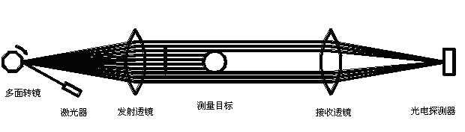
三、性能指标及功能特点
技术指标
1.测量参数
型 号 | 量 程 | 精 度 | 重复性误差 | 分辨力
LDM-01A | 0.01000~1mm | ±0.5μm | ±0.2μm | 0.00001mm
LDM-01B | 0.01000~1mm | ±1μm | ±0.5μm | 0.00001mm
LDM-03A | 0.01000~3mm | ±0.5μm | ±0.2μm | 0.00001mm
LDM-03B | 0.01000~3mm | ±1μm | ±0.5μm | 0.00001mm
LDM-10A | 0.0500~10mm | ±1μm | ±0.3μm | 0. 0001mm
LDM-10B | 0.0500~10mm | ±1μm | ±1μm | 0. 0001mm
LDM-30A | 0.0500~30mm | ±2μm | ±0.5μm | 0.0001mm
LDM-30B | 0.0500~30mm | ±2μm | ±1μm | 0. 0001mm
LDM-60A | 0.1000~60mm | ±3μm | ±1μm | 0.0001mm
LDM-60B | 0.1000~60mm | ±3μm | ±2μm | 0. 0001mm
LDM-10I | 0.050~10mm | ±1μm | ±1μm | 0.001mm
LDM-30I | 0.050~30mm | ±2μm | ±1μm | 0. 001mm
LDM-60I | 0.100~60mm | ±3μm | ±2μm | 0.001mm

2、扫描速度
1800次/秒
3、数据处理器和数据保存
采用高性能DSP处理器，可以进行高速和高精度运算；采用大容量FLASH存储器，方便数据记录。
4、 通讯接口
RS232或RS485通讯接口，可以联到计算机在线检测，也可以将存储的测量记录传输到计算机
功能特点
1、 连续测量、数据保持、数据存储
连续测量可以观察移动被测物，，数据存储可以按时间进行数据存储。
- 数据参数设置
数据参数可以设置被测物的名义值、公差；超差报警提示；
3、 系统参数设置
系统参数可以设置计量单位，公制或英制；设置系统时间；菜单操作语言
四、机器结构介绍

1、外观结构

⑴小台式激光测径仪(LDM-01A、LDM-01B、LDM-03A、LDM-03B)

⑵标准型激光测径仪（LDM-10,LDM-30，LDM-60，LDM-90等）

（3）一体型激光测径仪（LDM-10I、LDM-30I、LDM-60I）
与校准型激光测径仪传感器相同

2、外形尺寸（长×宽×高）
小台式激光测径仪
传感器： 160 mm×70 mm×90 mm
显示器： 130mm×140 mm×150 mm
标准型激光测径仪
传感器：448mm×120mm×75mm
显示器：130mm×140 mm×150 mm

一体型激光测径仪

外观尺寸：513.4mm×75 mm×119 mm

以上数据仅供参考，如需组件详细安装尺寸图请与厂家联系！

3、面板功能键介绍：
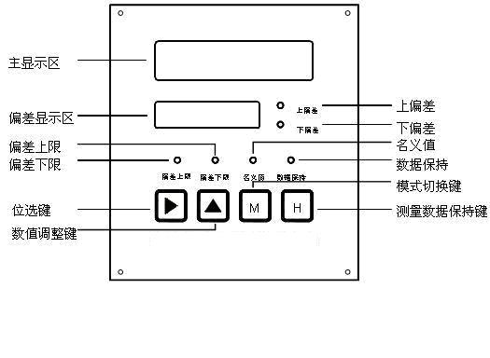
一体型显示和指示说明

主显示区：有五位大数码管，单位是mm

偏差显示区：有四位小数码管，单位mm

偏差指示灯

上偏差：当实际测量数值大于被测物的名义值（标准值），该指示灯亮，显示数据为实际测量数值与被测物的名义值的差。

下偏差：当实际测量数值小于被测物的名义值（标准值），该指示灯亮，显示数据为实际测量数值与被测物的名义值的差。

设置功能切换指示灯，

名义值：被测物的设计值，设置名义值时该指示灯亮。

偏差上限：被测物的实际值大于名义值的数值，设置偏差上限时该指示灯亮。

偏差下限：被测物的实际值小于名义值的数值，设置偏差下限时该指示灯亮。

数据保持：当测量数值被锁定时，该指示灯亮；正常测量，该指示灯灭

4、背板接线口示意图
对外输出接口（从左至右）：
1、正超差报警
2、负超差报警
3、串口RS485+
4、串口RS485-
5、串口公共地—黑线
6、报警公共端子
四、安装
1、开箱后,按装箱单及各部分功能说明检查仪器及附件是否齐全、完好。
2、将测量头置于生产线上的恰当位置，安装时将测量头置于被测线下，需要测试某根线时，将测量头移动到该线处，然后轻轻地将该线引至测量头的导线轮上，
3. 激光测径仪控制箱放置于恰当位置,连接好各连接线，整机安装即完成。
六、操作说明

1、按照下图说明，连接好各连接线

激光测径仪的连接线由两根连接线和一根通讯线组成，为了连接方便连接线有七孔和八孔两种型号，连接时请注意传感器用七孔线连接，显示器和传感器之间用八孔连接线连接！

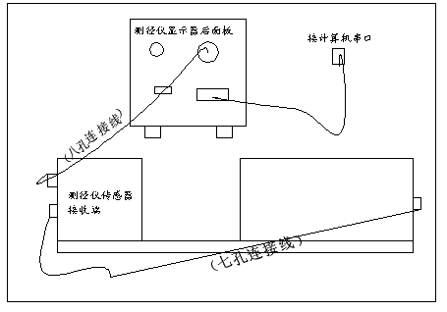

2、连接好连接线后，打开显示器后面的电源开关，进入测量状态
对于所选型号的仪器，开启电源时仪器先处于等待状态，屏幕显示“12345”，持续约1秒钟进入正常测量状态。
3、设置名义值
按模式键“M”切换到名义值设置模式，主显示区显示P1，此时名义值指示灯亮。按位选键“”，选择要修改的数据位，按数值调整键“▲”修改数据。
例如：假设被测物的测量值是6.932，名义值是6.931㎜，按下位选键“”，偏差显示区显示选择的第一个数据位，此时被选择的数据位闪动，再按数值调整键“▲”修改数据，选择数字“6”；修改完毕后，再按位选键“”选择下一数据位，被选择的数据位闪动，按数值调整键“▲”修改数据，选择数字“9”，按照相同的方法完成后面几位数的设置，设置完成后显示区显示“6.931”，按模式键“M”切换到其它模式，名义值设置成功。
4、偏差上限设置
按模式键“M”切换到偏差上限设置模式，主显示区显示P2，此时偏差上限指示灯亮。按位选键“”选择要修改的数据位，按数值调整键“▲”修改数据。数据修改完毕后，按模式键“M”切换到其它模式。
例如：假设上偏差是0.002㎜（或-0.002mm），按模式键“M”切换到偏差上限设置状态，主显示区显示P2，按数值调整键“▲”修改偏差显示区数值的正或负，正用“空，不显示”表示，负用“一”表示；再按位选键“”选择偏差显示区的最后一位，此时被选中的数据位闪动，按数值调整键“▲”修改数据，选择数字“2”，操作设置成功后，偏差显示区显示“0.002（或-0.002）”，上偏差设置成功，按模式键“M”切换到其它模式。
5、偏差下限设置
按模式键“M”切换到偏差下限设置模式，主显示区显示P3，此时偏差下限指示灯亮。按位选键“”，选择要修改的数据位，按数值调整键“▲”修改数据。数据修改完毕后，按模式键“M”切换到其它模式。
例如：假设下偏差是-0.001㎜（或-0.001mm），按模式键“M”切换到偏差下限设置状态，主显示区显示P3，按数值调整键“▲”修改偏差显示区数值的正或负，正用“空，不显示”表示，负用“一”表示；再按位选键“”选择偏差显示区的最后一位，此时被选中的数据位闪动，按数值调整键“▲”修改数据，选择数字“1”，操作设置成功后，偏差显示区显示“-0.001（或0.001）”，下偏差设置成功，按模式键“M”切换到其它模式。功夫

6、机器校准
当环境温度变化或其他因素影响仪器测量精度时，用户可以利用标准棒进行校准。
（1）LDM-10I的校准操作：首先进入机器校准模式，按住位选键“”不放，再按下模式数据调整键“M”，显示区提示：L1，将2mm标定棒放入测量区的中心位置，待数据稳定后，按数据调整键“▲”；显示区提示：L2，再将8mm标定棒放入测量区的中心位置，数据稳定后，按数据调整键“▲”，完成校准功能。
（2）LDM-30I的校准操作：首先进入机器校准模式，按住位选键“”不放，再按下模式数据调整键“M”，显示区提示：L1，将5mm标定棒放入测量区的中心位置，待数据稳定后，按数据调整键“▲”；显示区提示：L2，再将25mm标定棒放入测量区的中心位置，数据稳定后，按数据调整键“▲”，完成校准功能。
7、数据保持功能
按测量数据保持键“H”，切换数据测量和数据保持状态，测量数据保持指示灯亮表示处于数据保持状态，反之表示处于正常测量状态。

8、报警输出
报警输出功能，后面板有报警输出接口，可以接0~24V声光报警器，以实现数据的超差报警。

七、仪器维护及故障处理
1、维护
本仪器是精密光学及电子仪器，在搬运和安装过程中不应有剧烈震动，激光测量头上的防尘玻璃应定期用清洁的棉纸、棉花等擦拭灰尘以保持光路的畅通，仪器的光学部分全部密封，以防止灰尘污染光学零件，所以请不要随意拆开外壳。光学部件经过精密调整，不能随意拆动。

2、故障现象及处理
故障现象 | 原因 | 处理办法
显示数码管不亮 | 1、未接通电源；  2、电源适配器故障； | 1、接通电源；  2、更换电源适配器；
显示器始终显示“12345” | 1、信号线未正常连接、  2、测量物超出测量范围  3、窗玻脏污 | 1、检查信号线；  2、只检测测量范围内物体  3、用镜头纸蘸少许酒精擦拭
测量值不稳 | 1、信号线未正常连接  2、窗玻脏污 | 1、检查信号线；  2、用镜头纸蘸少许酒精擦拭

经上述方法处理，仍不能解决问题，请与厂家联系
八、维修服务
仪器从厂家发货之日起，按照合同规定两年内对正常使用中出现的质量问题厂家免费负责维修，易损易耗件除外；如因使用不当造成人为损坏，也负责维修，酌情收取维修费用。机器终身负责维修，厂家只收取材料成本费。
如您需要部分详细说明，或部分元件，请与厂家联系。
九、仪器的附件
1、电源 1个
2、标准棒 1套
3、镜头纸 1本
4、保修卡、合格证、说明书 各1份
附录1： 反馈信输出功能
按模式键“M”，切换到电机控制幅度设置模式，主显示区显示P4。按位选键“”，选择要修改的数据位，按数值调整键“▲”修改数据。数据修改完毕后，按模式键“M”切换到其它模式。
例如：按下模式键“M”，偏差显示区显示选择的第一个数据位，此时被选择的数据位闪动，再按数值调整键“▲”修改数据；修改完毕后，再按位选键“”选择下一数据位，被选择的数据位闪动，按数值调整键“▲”修改数据，按照相同的方法完成后面几位数的设置，设置完成后，按模式键“M”切换到其它模式，电机控制幅度设置成功。

按模式键“M”，切换到电机控制调节频率设置模式，主显示区显示P5。按位选键“”，选择要修改的数据位，按数值调整键“▲”修改数据。数据修改完毕后，按模式键“M”切换到其它模式。
例如：按下模式键“M”，偏差显示区显示选择的第一个数据位，此时被选择的数据位闪动，再按数值调整键“▲”修改数据，修改完毕后，再按位选键“”选择下一数据位，按照相同的方法完成后面几位数的设置，设置完成后按模式键“M”切换到其它模式，电机控制调节频率设置成功。

附录2： 透明材料模式转换
按模式键“M”，切换到透明材料设置模式，主显示区显示P6。按位选键“”，选择要修改的数据位，按数值调整键“▲”修改数据。数据修改完毕后，按模式键“M”切换到其它模式。
例如：测量模式包括透明和非透明模式两种，透明模式为00，非透明模式：01，再按数值调整键“▲”修改数据，按模式键“M”切换到其它模式，模式设置成功。02到09数值，内部保留。

